|  |  |  |
| --- | --- | --- |
|  | **英维信**  1197 Borregas Ave， Sunnyvale， CA 94089 U.S.A. 电话： +1 （408） 988-7339 传真： +1 （408） 988-8104  网站： [www.invensense.com](http://www.invensense.com/) | 文档编号： PS-MPU-6000A-00 修订版： 3.4  发布日期： 08/19/2013 |

MPU-6000 和 MPU-6050

产品技术指标修订版 3.4

52 中的第 1

|  |  |  |
| --- | --- | --- |
|  | **MPU-6000/MPU-6050 产品规范** | 文档编号： PS-MPU-6000A-00 修订版： 3.4  发布日期： 08/19/2013 |

**内容**

## 修订 历史 5

## 目的 和 范围 6

## 产品 概述 7

* 1. MPU-60X0 欧 维7

## 应用 9

## 特点 10

* 1. 镜 翅目 10
  2. 电流 计 FEATURES10
  3. 附加 条件10
  4. MOTIONPROCESSING11
  5. 克洛金 11

## 电气 特性 12

* 1. 镜 规格 12
  2. 精度 计 规格 13
  3. 电子 学和 奥 特 COMMON 规范 14
  4. 电子 规格 ， CONTINUED15
  5. 电子 规格 ， CONTINUED16
  6. 电子 规范 ， CONTINUED17
  7. I2C  TIMING CHARACTERIZATION18
  8. 斯 皮金 化术 （仅限MPU-6000 ） 19
  9. ABSOLUTE MAXIMUM RATINGS20

## 应用信息 21

* 1. PIN OUT  和  SIGNAL DESCRIPTION21
  2. 典型的  OPERATING CIRCUIT22
  3. 用于 异 地计算机的毛细胞填充 物 22
  4. 推荐 的 POWER-ON PROCEDURE23
  5. 布 洛克 二 角星 24
  6. 奥 维尤 24
  7. 具有 16 位  ADC 和成尼 点显存 功能的  THREE-AXIS MEMS  GYROSCOPE25
  8. 具有 16 位  ADC 和成格 调节功能的  THREE-AXIS MEMS  ACCELEROMETER25
  9. 数字 移动 PROCESSOR25
  10. PRIMARY I2C 和 SPI  浆膜 胸膜 炎 INTERFACES25
  11. AUXILIARY I2C SERIAL INTERFACE26

|  |  |  |
| --- | --- | --- |
|  | **MPU-6000/MPU-6050 产品规范** | 文档编号： PS-MPU-6000A-00 修订版： 3.4  发布日期： 08/19/2013 |

* 1. 塞尔 夫 -泰 斯特 27
  2. MPU-60X0 解决方案，用于 9  轴 智能 型， 用于  I2C 接口 接口28
  3. MPU-6000 USING SPI INTERFACE29
  4. 异构 锁 骨 炉 30
  5. SENSOR DATA REGISTERS30
  6. 先进先 出30
  7. INTERRUPTS30
  8. DIGITAL-OUTPUT TEMPERATURE SENSOR31
  9. 比亚 斯 和 LDO31
  10. 夏奇 PUMP31

1. 可编程 互断器 32
2. 数字 接口 33 
   1. I2C 和 SPI （仅限 MPU-6000 ）  序列表 33
   2. I2C 接口 33
   3. I2C 脑膜炎 药组氨酸 33
   4. I2C TERMS36
   5. SPI INTERFACE （僅限 MPU-6000 ） 37
3. 串行接口 注意事项 （MPU-6050） 38 
   1. MPU-6050 支持的 接口 面38
   2. 洛 吉克 LEVELS38
   3. LOGIC LEVELS DIAGRAM FOR AUX _VDDIO  =  039
4. 组装 40 
   1. AXES40 的配置
   2. PACKAGE DIMENSIONS41
   3. 印刷 电路板德成 古 德林42
   4. ASSEMBLY PRECAUTIONS43
   5. 斯托 拉格 规格 46
   6. 帕克 奇 玛金 规格 46
   7. TAPE & REEL SPECIFICATION47
   8. 拉贝尔 48
   9. 寻呼49
   10. REPRESENTATIVE SHIPPING CARTON LABEL50
5. 可靠性 51 
   1. QUALIZATION TEST POLICY51
   2. QUALIZATION TEST PLAN51
6. 环境 合规 52

# 修订 历史

|  |  |  |
| --- | --- | --- |
| **修订日期** | **校订** | **描述** |
| 11/24/2010 | 1.0 | 初始版本 |
| 05/19/2011 | 2.0 | 对于修订版 C 部件。澄清了各节（3.2、5.1、5.2、6.1-6.4、6.6、6.9、7、7、6、6、6、6、6、6、6、6、6、6、6、6、6、6、6、6、6、6、6、6、6、6、6、6、6、6、6、6、6、6、6、6、6、6、6、  7.1-7.6, 7.11, 7.12, 7.14, 8, 8.2-8.4, 10.3, 10.4, 11, 12.2) |
| 07/28/2011 | 2.1 | 编辑了不同模式的电源电流数字（第 6.4 节） |
| 08/05/2011 | 2.2 | 加速度计灵敏度的测量单位从LSB/*mg* 变为LSB/*g* |
| 10/12/2011 | 2.3 | 更新了表 6.2 中的加速度计自检规范。更新了包尺寸（第 11.2 节）。更新的 PCB 设计指南（第 11.3 节） |
| 10/18/2011 | 3.0 | 对于修订版 D 部件。更新了表 6.2 中的加速度计规格。更新了加速度计规格说明（第 8.2、8.3 和 8.4 节）。更新了资格考试计划（第12.2节）。 |
| 10/24/2011 | 3.1 | 为清晰起见，编辑  工作电压范围更改为2.375V-3.46V  新增加速度计智能函数增量值 *1mg*/LSB（第 6.2 节）  将加速度（任何轴，无动力）的绝对最大额定值从0.3ms更新为0.2ms（第6.9节）  锁定至A级和±100mA的阻隔绝对最大额定值（第6.9，12.2节） |
| 11/16/2011 | 3.2 | **更新了日期为日期为 1147 （YYWW） 或更高版本的修订版 D 部件的自检响应规范。**  为清晰起见，编辑  新增陀螺仪自检（第5.1、6.1、7.6、7.12节）  为 Accel 自检响应添加了最小/最大限值（第 6.2 节）  更新了加速度计低功耗模式工作电流（第6.3节）在框图中添加了陀螺仪自检（第7.5节）  更新的包装标签和说明（第 11.8 节和第 11.9 节） |
| 5/16/2012 | 3.3 | 更新了陀螺仪和加速度计自检信息（第 6.1、6.2、7.12 节） 更新了闩锁信息（第 6.9 节）  更新了可编程中断信息（第 8 节）  将货件信息从每个托运人箱最多 3 卷（15，000 个）更改为每个托运人箱最多 5 卷（25，000 个单位）（第 11.7 节）  更新了包装运输和标签信息（第 11.8 节、11.9 节）更新的可靠性参考（第 12.2 节） |
| 8/19/2013 | 3.4 | 更新第 4 节 |

1. **Purpose and Scope**

本产品规范提供有关 MPU-6000 和 MPU-6050™ 运动跟踪设备（统称为 MPU-60X0™™ 或 MPU™）的™电气规格和设计相关信息的高级信息。

电气检测仅基于设计分析和仿真结果。规格如有更改，恕不另行通知。最终规格将根据生产硅的特性进行更新。有关单个寄存器的寄存器映射和描述的参考，请参阅MPU-6000/MPU-6050寄存器映射和寄存器描述文档。

**本文档中提供的自检响应规范适用于日期代码为 1147 （YYWW） 或更高版本的修订版 D 部件。**有关软件包标记描述的详细信息，请参阅第 11.6 节。

# 产品 概述

## MPU-60X0 概述

MotionInterface™正在成为智能手机和平板电脑制造商采用的“必备”功能，因为它为最终用户体验增加了巨大的价值。在智能手机中，它可用于应用程序和手机控制的手势命令，增强的游戏，增强现实，全景照片捕获和查看以及行人和车辆导航等应用程序。凭借其精确跟踪用户运动的能力，MotionTracking技术可以将手机和平板电脑转换为功能强大的3D智能设备，可用于从健康和健身监测到基于位置的服务等各种应用。支持 MotionInterface 的器件的主要要求是小封装尺寸、低功耗、高精度和可重复性、高抗冲击性以及特定于应用的性能可编程性 - 所有这些都以较低的消费级价格点实现。

MPU-60X0 是世界上第一款集成的 6 轴运动跟踪设备，它将 3 轴陀螺仪、3 轴加速度计和数字运动处理器™ （DMP） 全部集成在一个小型 4x4x0.9mm 封装中。凭借其专用的 I2C 传感器总线，它可直接接受来自外部 3 轴罗盘的输入，以提供完整的 9 轴 MotionFusion™ 输出。MPU-60X0 MotionTracking 器件具有 6 轴集成、板载 MotionFusion™ 和运行时校准固件，使制造商能够消除分立器件昂贵而复杂的选择、鉴定和系统级集成，从而保证为消费者提供最佳运动性能。MPU-60X0 还设计用于在其辅助 I2C 端口上与多个非惯性数字传感器（如压力传感器）接口。MPU-60X0 与 MPU-30X0 系列封装兼容。

MPU-60X0 具有三个用于对陀螺仪输出进行数字化的 16 位模数转换器 （ADC） 和三个用于对加速度计输出进行数字化处理的 16 位 ADC。为了 精确跟踪快运动和慢动作，这些器件具有用户可编程陀螺仪满量程范围，范围为±250、±500、±1000 和

±2000°/秒（dps）和用户可编程的加速度计满量程范围±*2g*、±4g、±8g和±16g。

片内1024字节FIFO缓冲器允许系统处理器以突发方式读取传感器数据，然后在MPU收集更多数据时进入低功耗模式，从而有助于降低系统功耗。MPU-60X0 具有支持许多基于运动的用例所需的所有片上处理和传感器组件，可独特地支持便携式应用中的低功耗 MotionInterface 应用，同时降低了对系统处理器的处理要求。通过提供集成的 MotionFusion 输出，MPU-60X0 中的 DMP 减轻了系统处理器对运动处理的密集计算要求，从而最大限度地减少了频繁轮询运动传感器输出的需要。

与器件所有寄存器的通信采用 400kHz 的 I2C 或 1MHz 的 SPI（仅限 MPU-6000）进行。对于需要更快通信的应用，传感器和中断寄存器可以使用SPI以20MHz的频率读取（仅限MPU-6000）。其他特性包括一个嵌入式温度传感器和一个片内振荡器，其在工作温度范围内具有±1%的变化。

InvenSense利用其获得专利且经过批量验证的Nasiri-Fabrication平台，该平台通过晶圆级键合将MEMS晶圆与配套的CMOS电子设备集成在一起，将MPU-60X0封装尺寸降至4x4x0.9mm（QFN）的革命性尺寸，同时提供手持式消费电子设备所需的最高性能，最低噪声和最低成本的半导体封装。该器件具有10，000g的罗布斯特冲击容限，并具有用于陀螺仪、加速度计和片上温度传感器的可编程低通滤波器。

为了提高电源灵活性，MPU-60X0 可在 2.375V-3.46V 的 VDD 电源电压范围内工作。此外，MPU-6050 还提供一个 VLOGIC 参考引脚（除了其模拟电源引脚：VDD 之外），用于设置其 I2C 接口的逻辑电平。VLOGIC 电压可以是 1.8V±5% 或 VDD。

MPU-6000 和 MPU-6050 完全相同，只是 MPU-6050 仅支持 I2C 串行接口，并且具有单独的 VLOGIC 参考引脚。MPU-6000 支持 I2C 和 SPI 接口，并具有单个电源引脚 VDD，该引脚既是器件的逻辑基准电压源，也是该器件的模拟电源。下表概述了这些差异：

**MPU-6000 和 MPU-6050 之间的主要区别**

|  |  |  |
| --- | --- | --- |
| **零件/项目** | **MPU-6000** | **MPU-6050** |
| **断续器** | 2.375V-3.46V | 2.375V-3.46V |
| **VLOGIC** | 不适用 | 1.71V 至 VDD |
| **支持的串行接口** | I2C， SPI | 断续器 |
| **引脚 8** | /CS | VLOGIC |
| **引脚 9** | AD0/SDO | AD0 |
| **引脚 23** | SCL/SCLK | 断续器 |
| **引脚 24** | SDA/SDI | 断续器 |

# 应用

* *BlurFree*™技术（用于视频/静止图像 稳定）
* *AirSign*™技术（用于 安全/认证）
* *TouchAnywhere*™ 技术（用于“无触摸”UI 应用程序 控制/导航）
* *运动命令*™技术（用于手势 快捷方式）
* 支持运动的游戏和应用程序 框架
* 即时手势™ iG™ 手势 识别
* 基于位置的服务、兴趣点和航位推算
* 手机和便携式 游戏
* 基于运动的游戏 控制器
* 用于连接互联网的DTV和机顶盒，3D鼠标的3D遥控器
* 用于健康、健身和运动的可穿戴传感器
* 玩具

# 特征

## 陀螺仪特点

MPU-60X0中的三轴MEMS陀螺仪具有广泛的功能：

* + - 数字输出 X 轴、Y 轴和 Z 轴角速率传感器（陀螺仪），具有用户可编程的满量程范围±250、±500、±1000 和 ±2000°/秒
    - 连接到 FSYNC 引脚的外部同步信号支持图像、视频和 GPS 同步
    - 集成的 16 位 ADC 可实现陀螺仪同时采样
    - 增强的偏置和灵敏度温度稳定性减少了用户校准的需要
    - 改进的高频噪声 性能
    - 数字可编程低通滤波器
    - 陀螺仪工作电流： 3.6mA
    - 待机电流： 5μA
    - 工厂校准的灵敏度比例 因子
    - 用户 自检

## 加速度计 功能

MPU-60X0三轴MEMS加速度计具有广泛的功能：

* + - 数字输出三轴加速度计，具有可编程满量程范围，包括 ±*2g*、±*4g*、±8g 和

±16*克*

* + - 集成的 16 位 ADC 支持同时采样加速度计，无需外部多路复用器
    - 加速度计正常工作电流： 500μA
    - 低功耗加速度计模式电流：1.25Hz 时为 10μA，5Hz 时为 20μA，20Hz 时为 60μA，40Hz 时为 110μA
    - 探测和 信号
    - 分路 器检测
    - 用户可编程 中断
    - 高 G 中断
    - 用户 自检

## 附加 功能

MPU-60X0 包括以下附加功能：

* + - 片上数字运动处理器 （DMP） 的 9 轴运动融合
    - 辅助主 I2C 总线，用于从外部传感器（例如磁力计）读取数据
    - 当所有 6 个运动检测轴和 DMP 都使能时，工作电流为 3.9mA
    - VDD电源电压范围o 2.375V-3.46V
    - 灵活的 VLOGIC 基准电压支持多个 I2C 接口电压（仅限 MPU-6050）
    - 最小、最薄的 QFN 封装，适用于便携式设备： 4x4x0.9mm
    - 加速度计和陀螺仪轴之间的跨轴灵敏度极低
    - 1024 字节 FIFO 缓冲器允许主机处理器以突发方式读取数据，然后在 MPU 收集更多数据时进入低功耗模式，从而降低功耗
    - 数字输出温度 传感器
    - 用户可编程数字滤波器，用于陀螺仪、加速度计和温度 传感器
    - 10，000 *g* 耐冲击 性
    - 400kHz 快速模式 I2C，用于与所有寄存器通信
    - 1MHz SPI 串行接口，用于与所有寄存器通信（仅限 MPU-6000 ）
    - 20MHz SPI 串行接口，用于读取传感器和中断寄存器（仅限 MPU-6000 ）
    - MEMS结构在晶圆级密封和粘合
    - 符合 RoHS 和绿色 标准

## 运动处理

* + - 内部数字运动处理™ （DMP™） 引擎支持 3D 运动处理和手势识别 算法
    - MPU-60X0 收集陀螺仪和加速度计数据，同时以用户定义的速率同步数据采样。MPU-60X0获得的总数据集包括3轴陀螺仪数据、3轴加速度计数据和温度数据。MPU 计算出的输出到系统处理器还可以包括来自数字 3 轴第三方磁力计的航向数据。
    - FIFO 缓冲整个数据集，通过允许处理器突发读取 FIFO 数据来降低系统处理器的时序要求。突发读取FIFO数据后，系统处理器可以通过进入低功耗休眠模式来节省功耗，同时MPU收集更多 数据。
    - 可编程中断支持手势识别、平移、缩放、滚动、点击检测和抖动检测等功能
    - 数字可编程低通 滤波器
    - 低功耗计步器功能允许主机处理器休眠，而 DMP 保持步数 。

## 时钟

* + - 片内时序发生器在整个温度范围内±1%的频率变化
    - 可选的外部时钟输入：32.768kHz 或 19.2MHz

# 电气 特性

## 镜规格

VDD = 2.375V-3.46V，VLOGIC（仅限 MPU-6050）= 1.8V±5% 或 VDD，TA = 25°C

|  |  |  |  |  |  |  |
| --- | --- | --- | --- | --- | --- | --- |
| **参数** | **条件** | **最小值** | **典型值** | **麦克斯** | **单位** | **笔记** |
| **陀螺仪灵敏度** |  |  |  |  |  |  |
| 满量程范围 | FS_SEL=0 |  | ±251 |  | º/秒 |
|  | FS_SEL=1 |  | ±500 |  | º/秒 |
|  | FS_SEL=2 |  | ±1000 |  | º/秒 |
|  | FS_SEL=3 |  | ±2000 |  | º/秒 |
| 陀螺仪ADC字长 |  |  | 16 |  | 位 |
| 灵敏度比例因子 | FS_SEL=0 |  | 131 |  | 低密度/（º/秒） |
|  | FS_SEL=1 |  | 65.5 |  | 低密度/（º/秒） |
|  | FS_SEL=2 |  | 32.8 |  | 低密度/（º/秒） |
|  | FS_SEL=3 |  | 16.4 |  | 低密度/（º/秒） |
| 灵敏度比例因子容差 | 25°摄氏度 | -3 |  | +3 | % |
| 灵敏度比例因子变化过 |  |  | ±2 |  | % |
| 温度 |  |  |  |  |  |
| 非线性 | 最适合直线;25°摄氏度 |  | 0.2 |  | % |
| 跨轴灵敏度 |  |  | ±2 |  | % |
| **陀螺仪零速率输出 （ZRO）** |  |  |  |  |  |  |
| 初始 ZRO 容差 | 25°摄氏度 | ±20 | º/秒 |
| ZRO 随温度变化 | -40°C 至 +85°C | ±20 | º/秒 |
| 电源灵敏度 （1-10Hz） | 正弦波， 100mVpp;电压范围=2.5V | 0.2 | º/秒 |
| 电源灵敏度 （10 - 250Hz） | 正弦波， 100mVpp;电压范围=2.5V | 0.2 | º/秒 |
| 电源灵敏度 （250Hz - 100kHz） | 正弦波， 100mVpp;电压范围=2.5V | 4 | º/秒 |
| 线性加速度灵敏度 | 静态的 | 0.1 | º/秒/*克* |
| **自检响应**  相对 | 与工厂装饰相比的变化 | -14 |  | 14 | % | 1 |
| **陀螺仪噪声性能** | **FS_SEL=0** |  |  |  |  |  |
| 总有效值噪声 | DLPFCFG=2 （100Hz） | 0.05 | º/s-rms |
| 低频均方根噪声 | 带宽 1 赫兹至 10 赫兹 | 0.033 | º/s-rms |
| 速率噪声谱密度 | 在 10 赫兹时 | 0.005 | º/秒/√赫兹 |
| **陀螺仪机械** |  |  |  |  |  |  |
| **频率** |  |  |  |  |
| X 轴 | 30 | 33 | 36 | 千 赫 |
| Y 轴 | 27 | 30 | 33 | 千 赫 |
| Z 轴 | 24 | 27 | 30 | 千 赫 |
| **低通滤波器响应** | 可编程范围 | 5 |  | 256 | 赫兹 |  |
| **输出数据速率** | 可 编程 序 | 4 |  | 8,000 | 赫兹 |  |
| **陀螺仪启动时间**  ZRO 建立（从上电开始） | **DLPFCFG=0**  至最终±1º/秒 |  | 30 |  | 女士 |  |

*1.* 有关自检的更多信息，请参阅以下文档： *MPU-6000/MPU-6050 寄存器图和 说明*

## 精度计规格

VDD = 2.375V-3.46V，VLOGIC（仅限 MPU-6050）= 1.8V±5% 或 VDD，TA = 25°C

|  |  |  |  |  |  |  |
| --- | --- | --- | --- | --- | --- | --- |
| **参数** | **条件** | **最小值** | **典型值** | **麦克斯** | **单位** | **笔记** |
| **加速度计灵敏度** |  |  |  |  |  |  |
| 满量程范围 | AFS_SEL=0 | ±2 | *g* |
|  | AFS_SEL=1 | ±4 | *g* |
|  | AFS_SEL=2 | ±8 | *g* |
|  | AFS_SEL=3 | ±15 | *g* |
| 模数转换器字长 | 以二进制补码格式输出 | 16 | 位 |
| 灵敏度比例因子 | AFS_SEL=0 | 16,384 | 低硫化硼/*克* |
|  | AFS_SEL=1 | 8,192 | 低硫化硼/*克* |
|  | AFS_SEL=2 | 4,096 | 低硫化硼/*克* |
|  | AFS_SEL=3 | 2,048 | 低硫化硼/*克* |
| 初始校准容差 |  | ±3 | % |
| 灵敏度变化与温度的关系 | AFS_SEL=0，-40°C 至 +85°C | ±0.02 | %/°C |
| 非线性 | 最佳拟合直线 | 0.5 | % |
| 跨轴灵敏度 |  | ±2 | % |
| **零重力输出**  初始校准容差  零重力级变化与温度的关系 | X 轴和 Y 轴 Z 轴  X 轴和 Y 轴，0°C 至 +70°C  Z 轴，0°C 至 +70°C |  | ±50  ±81  ±36  ±61 |  | 兆*克*  兆*克* | 1 |
| **自检响应**  相对 | 与工厂装饰相比的变化 | -14 |  | 14 | % | 2 |
| **噪音性能**  功率谱密度 | @10Hz，AFS_SEL=0 & ODR=1kHz |  | 400 |  | *克*/√赫兹 |  |
| **低通滤波器响应** | 可编程范围 | 5 |  | 260 | 赫兹 |  |
| **输出数据速率** | 可编程范围 | 4 |  | 1,000 | 赫兹 |  |
| **智能功能增量** |  |  | 32 |  | *毫克*/碱基锡烷 |  |

1. MSL3 预处理后的典型零 g 初始校准容差值
2. 有关自检的更多信息，请参阅以下文档： *MPU-6000/MPU-6050 寄存器图和 说明*

## 电气和其他通用 规格

VDD = 2.375V-3.46V，VLOGIC（仅限 MPU-6050）= 1.8V±5% 或 VDD，TA = 25°C

|  |  |  |  |  |  |  |
| --- | --- | --- | --- | --- | --- | --- |
| **参数** | **条件** | **最小值** | **典型值** | **麦克斯** | **单位** | **笔记** |
| **温度传感器** |  |  |  |  |  |  |
| 范围 |  | -40 至 +85 | °摄氏度 |
| 敏感性 | 未修剪 | 340 | 低密度/ºC |
| 温度偏移 | 35°C | -521 | 断续器 |
| 线性 | 最适合直线（-40°C至  +85°C） | ±1 | °摄氏度 |
| **断续器电源**  工作电压 |  | 2.375 |  | 3.46 | V |  |
| 正常工作电流 | 陀螺仪 + 加速度计 + DMP |  | 3.9 |  | 马 |  |
| 陀螺仪 + 加速度计（DMP 已禁用） |  | 3.8 |  | 马 |  |
| 陀螺仪 + DMP（加速度计已禁用） |  | 3.7 |  | 马 |  |
| 仅限陀螺仪  （DMP和加速度计已禁用） |  | 3.6 |  | 马 |  |
| 仅限加速度计  （DMP和陀螺仪已禁用） |  | 500 |  | 微安 |  |
| 加速度计低功耗模式电流 | 1.25 Hz 更新速率 |  | 10 |  | 微安 |  |
| 5 Hz 更新速率 |  | 20 |  | 微安 |  |
| 20 Hz 更新速率 |  | 70 |  | 微安 |  |
| 40 Hz 更新速率 |  | 140 |  | 微安 |  |
| 全芯片空闲模式电源电流电源斜坡速率 | 单调斜坡。斜坡速率为最终值的 10% 至 90% |  | 5 | 100 | 微安  女士 |  |
| **可变逻辑基准电压源电压** | 仅限 MPU-6050 |  |  |  |  |  |
| 电压范围 | VLOGIC 必须始终 ≤VDD | 1.71 |  | 断续器 | V |
| 电源斜坡速率 | 单调斜坡。斜坡速率为最终值的 10% 至 90% |  |  | 3 | 女士 |
| 正常工作电流 |  |  | 100 |  | 微安 |
| **温度范围**  指定温度范围 | 性能参数不适用于超过指定温度范围 | -40 |  | +85 | °摄氏度 |  |

VDD = 2.375V-3.46V，VLOGIC（仅限 MPU-6050）= 1.8V±5% 或 VDD，TA = 25°C

|  |  |  |  |  |  |  |
| --- | --- | --- | --- | --- | --- | --- |
| **参数** | **条件** | **最小值** | **典型值** | **麦克斯** | **单位** | **笔记** |
| **串行接口** |  |  |  |  |  |  |
| SPI 工作频率，所有寄存器读/写 | 仅限 MPU-6000，低速特性分析 | 100 ±10% |  | 千 赫 |
|  | 仅限 MPU-6000，高速表征 | 1 ±10% |  | 兆赫 |
| SPI 工作频率、传感器和中断寄存器为只读 | 仅限 MPU-6000 | 20 ±10% |  | 兆赫 |
| I2C 工作频率 | 所有寄存器，快速模式 |  | 400 | 千 赫 |
|  | 所有寄存器，标准模式 |  | 100 | 千 赫 |
| **I2C 地址** | AD0 = 0 |  | 1101000 |  |  |  |
|  | AD0 = 1 | 1101001 |
| **数字输入（SDI/SDA、AD0、SCLK/SCL、FSYNC、/CS、CLKIN）** |  |  |  |  |  |  |
| VIH，高电平输入电压 | MPU-6000 | 0.7*外径直流电 |  |  | V |
|  | MPU-6050 | 0.7*可变逻辑 |  |  | V |
| VIL，低电平输入电压 | MPU-6000 |  |  | 0.3*外显微调速 | V |
|  | MPU-6050 |  |  | 0.3*可变逻辑 | V |
| CI，输入电容 |  |  | < 5 |  | 断续器 |
| **数字输出（SDO、INT）** |  |  |  |  |  |  |
| VOH，高电平输出电压 | 负载=1MΩ;MPU-6000 | 0.9*外显微调速 |  |  | V |
|  | 负载=1MΩ;MPU-6050 | 0.9 *可变逻辑 |  |  | V |
| VOL1，低电平输出电压 | 负载=1MΩ;MPU-6000 |  |  | 0.1*VDD | V |
|  | 负载=1MΩ;MPU-6050 |  |  | 0.1*可变逻辑 | V |
| VOL.INT1，INT 低电平输出电压 | OPEN=1，0.3mA灌电流 |  |  | 0.1 | V |
| 输出漏电流 | 打开 = 1 |  | 100 |  | 那 |
| 色调，INT 脉冲宽度 | LATCH_INT_EN=0 |  | 50 |  | μs |

|  |  |  |  |  |
| --- | --- | --- | --- | --- |
| **参数** | **条件** | **典型** | **单位** | **笔记** |
| **主 I2C** **I/O （SCL、SDA）** VIL、低电平输入电压 VIH、高电平输入电压 Vhys、迟滞  VIL、低电平输入电压 VIH、高电平输入电压 Vhys、迟滞  VOL1，低电平输出电压IOL，低电平输出电流  输出漏电流  tof，从 VIHmax 到 VILmax CI 的输出下降时间，每个 I/O 引脚的电容 | MPU-6000 MPU-6000 MPU-6000 MPU-6050 MPU-6050 MPU-6050  3mA 灌电流 VOL = 0.4V  VOL = 0.6V  CB 总线电容（以 pF 为单位） | -0.5 至 0.3*VDD 0.7*VDD 至 VDD + 0.5V  0.1*VDD  -0.5V 至 0.3*VLOGIC 0.7*VLOGIC 至 VLOGIC + 0.5V  0.1*可变逻辑  0 到 0.4  3  5  100  20+0.1Cb 到 250  < 10 | V V V V V V V  mA mA nA ns  断续器 |  |
| **辅助 I2C** **I/O（AUX_CL、AUX_DA）** | **MPU-6050： *AUX_VDDIO*=0**  VLOGIC > 2V;1mA 灌电流 VLOGIC < 2V;1mA 灌电流 VOL = 0.4V  VOL = 0.6V  CB 总线电容（以 pF 为单位） |  |  |  |
| VIL，低电平输入电压 | -0.5V 至 0.3*可变逻辑 | V |
| VIH，高电平输入电压 | 0.7*VLOGIC 至 VLOGIC + 0.5V | V |
| Vhys， 迟滞 | 0.1*可变逻辑 | V |
| VOL1，低电平输出电压 | 0 到 0.4 | V |
| VOL3，低电平输出电压 | 0 至 0.2*VLOGIC | V |
| IOL，低电平输出电流 | 1  1 | 毫安 |
| 输出漏电流 | 100 | 那 |
| tof，从 VIHmax 到 VILmax 的输出下降时间 | 20+0.1Cb 到 250 | ns |
| CI，每个 I/O 引脚的电容 | < 10 | 断续器 |

|  |  |  |  |  |  |  |
| --- | --- | --- | --- | --- | --- | --- |
| **参数** | **条件** | **最小值** | **典型** | **麦克斯** | **单位** | **笔记** |
| **内部时钟源** | **CLK_SEL=0，1，2，3** |  |  |  |  |  |
| 陀螺仪采样率，快速 | DLPFCFG=0 采样率IV = 0 |  | 8 |  | 千 赫 |
| 陀螺仪采样率，慢速 | DLPFCFG=1，2，3，4，5 或 6  采样率IV = 0 |  | 1 |  | 千 赫 |
| 加速度计采样率 |  |  | 1 |  | 千 赫 |
| 时钟频率初始容差 | CLK_SEL=0， 25°C | -5 |  | +5 | % |
|  | CLK_SEL=1，2，3;25°摄氏度 | -1 |  | +1 | % |
| 频率随温度变化 | CLK_SEL=0 |  | -15 至 +10 |  | % |
|  | CLK_SEL=1，2，3 |  | ±1 |  | % |
| 锁相环建立时间 | CLK_SEL=1，2，3 |  | 1 | 10 | 女士 |
| **外部 32.768kHz 时钟** | **CLK_SEL=4** |  |  |  |  |  |
| 外部时钟频率 |  | 32.768 |  | 千 赫 |
| 外部时钟允许抖动 | 周期间均方根值 | 1 至 2 |  | μs |
| 陀螺仪采样率，快速 | DLPFCFG=0 | 8.192 |  | 千 赫 |
|  | 采样率IV = 0 |  |  |  |
| 陀螺仪采样率，慢速 | DLPFCFG=1，2，3，4，5 或 6 | 1.024 |  | 千 赫 |
|  | 采样率IV = 0 |  |  |  |
| 加速度计采样率 |  | 1.024 |  | 千 赫 |
| 锁相环建立时间 |  | 1 | 10 | 女士 |
| **外部 19.2MHz 时钟频率** | **CLK_SEL=5** |  |  |  |  |  |
| 外部时钟频率 |  |  | 19.2 |  | 兆赫 |
| 陀螺仪采样率 | 全可编程范围 | 3.9 |  | 8000 | 赫兹 |
| 陀螺仪采样率，快速模式 | DLPFCFG=0 采样率IV = 0 |  | 8 |  | 千 赫 |
| 陀螺仪采样率，慢速模式 | DLPFCFG=1，2，3，4，5 或 6  采样率IV = 0 |  | 1 |  | 千 赫 |
| 加速度计采样率 |  |  | 1 |  | 千 赫 |
| 锁相环建立时间 |  |  | 1 | 10 | 女士 |

|  |  |  |  |  |  |  |
| --- | --- | --- | --- | --- | --- | --- |
| **参数** | **条件** | **最小值** | **典型** | **麦克斯** | **单位** | **笔记** |
| **I2C** **定时** | **I2C** **快速模式** |  |  |  |  |  |
| fSCL，单克隆时钟频率 |  |  |  | 400 | 千 赫 |
| tHD.STA，（重复）启动条件保持 |  | 0.6 |  |  | μs |
| 时间 |  |  |  |  |  |
| 低，SCL 低周期 |  | 1.3 |  |  | μs |
| 大腿，SCL高周期 |  | 0.6 |  |  | μs |
| 新浪网.STA，重复启动条件设置 |  | 0.6 |  |  | μs |
| 时间 |  |  |  |  |  |
| tHD.DAT、SDA 数据保持时间 |  | 0 |  |  | μs |
| 新浪网.DAT，SDA 数据设置时间 |  | 100 |  |  | ns |
| TR、SDA 和 SCL 上升时间 | 总线上限从 10 至 400pF | 20+0.1Cb |  | 300 | ns |
| tf、SDA 和 SCL 秋季时间 | 总线上限从 10 至 400pF | 20+0.1Cb |  | 300 | ns |
| 新浪网.STO，停止条件设置时间 |  | 0.6 |  |  | μs |
| tBUF，站点和站点之间的巴士空闲时间 |  | 1.3 |  |  | μs |
| 开始条件 |  |  |  |  |  |
| CB，每条总线的容性负载 |  |  | < 400 |  | 断续器 |
| tVD.DAT，数据有效时间 |  |  |  | 0.9 | μs |
| tVD.ACK，数据有效确认时间 |  |  |  | 0.9 | μs |

**注意：** 时序特性适用于主I2C总线和辅助I2C总线

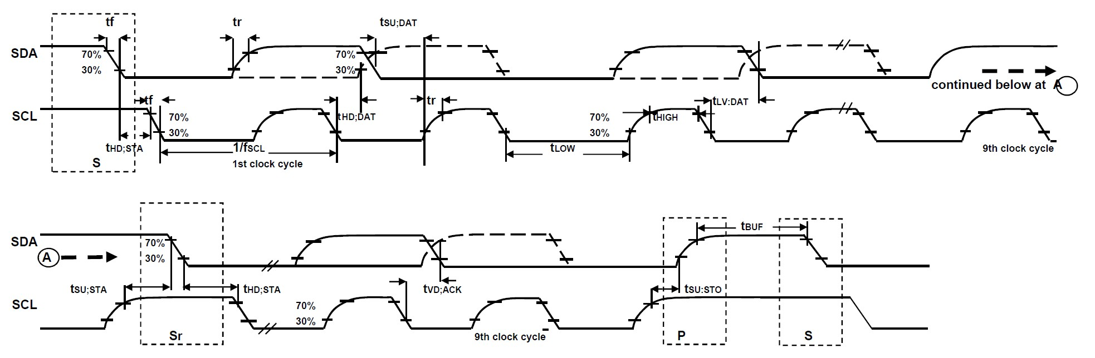

## I2C 总线时序图

|  |  |  |  |  |  |  |
| --- | --- | --- | --- | --- | --- | --- |
| **参数** | **条件** | **最小值** | **典型** | **麦克斯** | **单位** | **笔记** |
| **SPI 时序** |  |  |  |  |  |  |
| fSCLK， SCLK 时钟频率 |  |  | 1 | 兆赫 |
| 低，短周期 |  | 400 |  | ns |
| 大腿，SCLK高周期 |  | 400 |  | ns |
| tSU.CS，CS 设置时间 |  | 8 |  | ns |
| tHD.CS，CS 保持时间 |  | 500 |  | ns |
| 新浪网.SDI，SDI 设置时间 |  | 11 |  | ns |
| tHD.SDI，SDI 保持时间 |  | 7 |  | ns |
| tVD.SDO， SDO 有效时间 | 负载 = 20pF |  | 100 | ns |
| tHD.SDO、SDO 保持时间 | 负载 = 20pF | 4 |  | ns |
| tDIS.SDO，SDO 输出禁用时间 |  |  | 10 | ns |

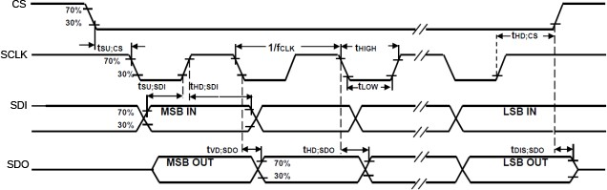

**SPI 总线时序图**

## 6.9 绝对最大额定值

高于“绝对最大额定值”的应力可能会对设备造成永久性损坏。这些只是应力额定值，并且不暗示设备在这些条件下的功能操作。长时间暴露在绝对最大额定值条件下可能会影响器件的可靠性。

|  |  |
| --- | --- |
| **参数** | **额定值** |
| 电源电压，VDD | -0.5V至+6V |
| VLOGIC 输入电压电平 （MPU-6050） | -0.5V 至 VDD + 0.5V |
| 注册 | -0.5V至2V |
| 输入电压电平（CLKIN、AUX_DA、AD0、FSYNC、INT、SCL、SDA） | -0.5V 至 VDD + 0.5V |
| CPOUT （2.5V ≤ VDD ≤ 3.6V ） | -0.5V 至 30V |
| 加速（任意轴，无动力） | 10，000g for 0.2ms |
| 工作温度范围 | -40°C 至 +105°C |
| 存储温度范围 | -40°C 至 +125°C |
| 静电放电 （ESD） 保护 | 2千伏 （HBM）;  250V （毫米） |
| 闩锁 | JEDEC II 级 （2），125°C  ±100毫安 |

# 应用信息

## 引脚排列和信号 描述

|  |  |  |  |  |
| --- | --- | --- | --- | --- |
| **引脚号** | **MPU- 6000** | **MPU- 6050** | **引脚名称** | **引脚说明** |
| 1 | Y | Y | 断续器 | 可选的外部参考时钟输入。如果未使用，请连接到 GND。 |
| 6 | Y | Y | AUX_DA | I2C 主串行数据，用于连接到外部传感器 |
| 7 | Y | Y | AUX_CL | I2C 主串行时钟，用于连接到外部传感器 |
| 8 | Y |  | /CS | SPI 芯片选择（0=SPI 模式） |
| 8 |  | Y | VLOGIC | 数字 I/O 电源电压 |
| 9 | Y |  | AD0 / SDO | I2C 从地址 LSB （AD0）;SPI 串行数据输出 |
| 9 |  | Y | AD0 | I2C 从地址 LSB （AD0） |
| 10 | Y | Y | 注册 | 稳压器滤波电容器连接 |
| 11 | Y | Y | 异步 | 帧同步数字输入。如果未使用，请连接到 GND。 |
| 12 | Y | Y | 国际 | 中断数字输出（图腾柱或开漏） |
| 13 | Y | Y | 断续器 | 电源电压和数字 I/O 电源电压 |
| 18 | Y | Y | 加拿大国民民主盾 | 电源接地 |
| 19, 21 | Y | Y | 瑞斯维 | 保留。不要连接。 |
| 20 | Y | Y | 断续器 | 电荷泵电容器连接 |
| 22 | Y | Y | 瑞斯维 | 保留。不要连接。 |
| 23 | Y |  | SCL / SCLK | I2C 串行时钟 ;SPI 串行时钟 |
| 23 |  | Y | 断续器 | I2C 串行时钟 |
| 24 | Y |  | SDA / SDI | I2C 串行数据;SPI 串行数据输入 （SDI） |
| 24 |  | Y | 断续器 | I2C 串行数据 |
| 2, 3, 4, 5, 14,  15, 16, 17 | Y | Y | 数控 | 未在内部连接。可用于 PCB 走线布线。 |

**返回页首 视图 返回页首 视图**

瑞斯维

断续器

瑞斯维

瑞斯维

断续器

断续器

瑞斯维

断续器

瑞斯维

瑞斯维

SCL/SCLK

SDA/SDI

北卡罗来纳州

加拿大国民民主盾数控



24 23 22 21 20 19

1

18

2

17

3

16

**MPU-6000**

4

15

5

14

6

13

78910 1112

北卡罗来纳州

**+Z**

加拿大国民民主盾



**+Z**

**+Y**

**+X +X**



24 23 22 21 20 19

1

18

2

17

3

16

**MPU-6050**

4

15

5

14

6

13

78910 1112

**+Y**

数控

数控

数控数控AUX_DA

国际

异步

注册

AD0

VLOGIC

AUX_CL

异步

注册

AD0/SDO

/CS

AUX_CL

数控

数控数控断续器

国际

数控数控数控数控

AUX_DA

数控数控数控 数控 VDD

**QFN 套餐**

**24 针，4 毫米 x 4 毫米 x 0.9 毫米**

**QFN 套餐**

**24 针， 4 毫米 x 4 毫米 x 0.9 毫米**

**灵敏度轴的方向和旋转的极性**

## 典型工作 电路

加拿大国民民主盾 加拿大国民民主盾

断续器

断续器

SCL / SCLK

SDA / SDI

断续器

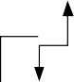

C3型2.2净空

24 23 22 21 20 19

117

218

加拿大国民民主盾

315

**MPU-6000**

416

断续器

5

14

612

7 8 9 10 11 12

二、低温0.1 μ F

加拿大国民民主盾

C10.1 μ F



C3型2.2净空

24 23 22 21 20 19

断续器

1

2

18

17

加拿大国民民主盾

315

**MPU-6050**

416

断续器

5

14

AUX_DA

612

7 8 9 101112C2

0.1μ F

AUX_CL

加拿大国民民主盾

VLOGIC

C10.1 μ F

C4型10nF

AUX_DA

AUX_CL

加拿大国民民主盾

国际

异步

AD0

国际

异步

AD0 / SDO

/CS

**典型工作电路**

加拿大国民民主盾

加拿大国民民主盾

## 外部组件的物料清单

|  |  |  |  |
| --- | --- | --- | --- |
| **元件** | **标签** | **规范** | **数量** |
| 稳压滤波器电容器（引脚 10） | C1 | 陶瓷， X7R， 0.1μF ±10%， 2V | 1 |
| VDD 旁路电容器（引脚 13） | 二、低温 | 陶瓷， X7R， 0.1μF ±10%， 4V | 1 |
| 电荷泵电容器（引脚20） | C3型 | 陶瓷， X7R， 2.2nF ±10%， 50V | 1 |
| VLOGIC 旁路电容器（引脚 8） | C4* | 陶瓷， X7R， 10nF ±10%， 4V | 1 |

* 仅限 MPU-6050。

## 推荐的开机 程序

**上电时序**

所有电压均为 0V

1. VLOGIC 波幅 必须 总是 是 ≤VDD波幅

TVDDR

90%

10%

断续器

90%

10%

TVLG - VDD

1. TVDDR 是 VDD 上升时间： VDD 从其最终值的 10% 上升到 90% 的时间
2. TVDDR 为 ≤100ms

断续器

1. 断续器

是 VLOGIC 上升时间：时间

VLOGIC

VLOGIC 将从其最终价值的10%上升到90%

1. TVLGR 为 ≤3ms
2. TVLG-VDD是从VDD斜坡开始到VLOGIC上升开始的 延迟
3. TVLG-VDD 为 ≥0
4. VDD 和 VLOGIC 必须是 单调斜坡

## 框 图

**CLKIN CLKOUT**



**1**

**22**

**时钟**

**时钟**

**多功能一体机-60X0**

**中断状态寄存器**

**12**

**8**

**先进先出**

**从机 I2C和SPI 串行接口**

**9**

**23**

**24**

**配置寄存器**

**7**

**传感器寄存器**

**主I2计算机 串行器**

**串行 接口**

**接口 通过 6**

**多路复用器**

**11**

**工厂校准**

**数字运动处理器**

**Bias & LDO**

**20**

**13**

**18**

**10**

**8**

**~~模数转换器~~**

**温度传感器**

**~~断续~~器**

**~~模数转换器~~**

**模数转换器**

**电荷泵**

**自检**

**自检**

**自检**

**模数转换器**

**自检**

**模数转换器**

**自检**

**模数转换器**

**自检**

**Z 陀螺仪**

**Y 陀螺仪**

**X 陀螺仪**

**Z 阿克尔**

**Y Accel**

**X 加速**

**国际**

**（/CS）**

**AD0 / （SDO） SCL / （SCLK） SDA / （SDI）**

**AUX_CL AUX_DA**

**信号调理**

**异步**

**断续器**

**断续器**

**GNDREGOUT [VLOGIC]**

**注意：圆括号 （ ） 中的引脚名称仅适用于 MPU-6000 方括号中的引脚名称 [ ] 仅适用于 MPU-6050**

## 概述

MPU-60X0 由以下关键模块和功能组成：

* + - 三轴MEMS速率陀螺仪传感器，带16位ADC和成火 调节
    - 三轴MEMS加速度计传感器，带16位ADC和信号 调理
    - 数字运动处理器 （DMP） 引擎
    - 主 I2C 和 SPI（仅限 MPU-6000）串行通信接口
    - 用于第三方磁力计和其他传感器的辅助 I2C 串行接口
    - 时钟
    - 传感器数据 寄存器
    - 先进先出
    - 中断
    - 数字输出温度 传感器
    - 陀螺仪和加速度计 自检
    - 偏置和 低氧体
    - 电荷 泵

## 三轴MEMS陀螺仪，带16位ADC和信号调理

MPU-60X0 由三个独立的振动 MEMS 速率陀螺仪组成，可检测围绕 X 轴、Y 轴和 Z 轴的旋转。当陀螺仪围绕任何感应轴旋转时，科里奥利效应会引起振动，该振动由电容式拾音器检测到。产生的信号被放大、解调和滤波，以产生与角速率成比例的电压。该电压使用单独的片上16位 模数转换器（ADC）对每个轴进行数字化采样。陀螺仪传感器的满量程范围可以数字编程为每秒±250度、±500度、±1000度或±2000度（dps）。ADC采样速率可编程范围为每秒8，000个样本，低 至每秒3.9个样本，用户可选的低通滤波器可实现宽截止 频率范围。

## 三轴MEMS加速度计，带16位ADC和信号 调理

MPU-60X0 的 3 轴加速度计为每个轴使用单独的证明质量。沿特定轴的加速度会在相应的证明质量上引起位移，电容式传感器以差分方式检测位移。MPU-60X0 的架构降低了加速度计对制造变化和热漂移的敏感性。当设备放置在平坦表面上时，它将在 X 轴和 Y 轴上测量 *0g*，在 Z 轴上测量 +*1g*。加速度计的比例因子在出厂时进行校准，标称值与电源电压无关。每个传感器都有一个专用的Σ-Δ型ADC，用于提供数字输出。数字输出的满量程范围可调节至±2g、±4g、±8g或±16g。

## 数字运动 处理器

嵌入式数字运动处理器 （DMP） 位于 MPU-60X0 内，可减轻主机处理器运动处理算法的计算负担。DMP 从加速度计、陀螺仪和其他第三方传感器（如磁力计）采集数据，并处理数据。由此产生的数据可以从DMP的寄存器中读取，也可以在FIFO中缓冲。DMP 可以访问 MPU 的一个外部引脚，该引脚可用于产生中断。

DMP 的目的是降低主机处理器的时序要求和处理能力。通常，运动处理算法应以高速率运行，通常在200Hz左右，以便以低延迟提供准确的结果。即使应用程序以低得多的速率更新，这也是必需的;例如，低功耗用户界面的更新速度可能慢至 5Hz，但运动处理仍应以 200Hz 的速度运行。DMP 可用作工具，以最大限度地降低功耗、简化时序、简化软件弧形，并在主机处理器上节省宝贵的 MIPS，以便在应用中使用。

## 主 I2C 和 SPI 串行通信接口

MPU-60X0 使用 SPI（仅限 MPU-6000）或 I2C 串行接口与系统处理器通信。MPU-60X0 在与系统处理器通信时始终充当从站。I2C从地址的LSB由引脚9（AD0）设置。

MPU-60X0 与其主站之间通信的逻辑电平如下：

* + - MPU-6000：使用主站进行计算机检查的逻辑电平由VDD上的电压设置
    - MPU-6050：与主站通信的逻辑电平由 VLOGIC 上的电压设置 有关 MPU-6050 逻辑电平的更多信息，请参阅第 10 节。

## 辅助 I2C 串行接口

MPU-60X0 具有辅助 I2C 总线，用于与片外 3 轴数字输出磁力计或其他传感器进行通信。此总线有两种操作模式：

* + - I2C 主控模式：MPU-60X0 充当连接到辅助 I2C 总线的任何外部传感器的主控
    - 直通模式：MPU-60X0 直接将主 I2C 总线和辅助总线连接在一起，允许系统处理器直接与任何外部传感器通信。

## 辅助 I2C 总线工作模式：

* + - I2C 主模式：允许 MPU-60X0 直接访问外部数字传感器（如磁力计）的数据寄存器。在这种模式下，MPU-60X0直接从辅助传感器获取数据，允许片上DMP通过系统应用处理器的干预生成传感器融合数据。

例如，在 I2C 主控模式下，MPU-60X0 可配置为执行突发读取，从磁力计返回以下数据：

* + - * X 磁力计数据（2 字节）
      * Y 磁力计数据（2 字节）
      * Z 磁力计数据（2 字节）

I2C Master 可配置为从多达 4 个辅助传感器读取多达 24 个字节。第五个传感器可配置为工作单字节读/写模式。

* + - 直通模式：允许外部系统处理器充当主处理器，并直接与连接到辅助 I2C 总线引脚（AUX_DA和AUX_CL）的外部传感器进行通信。在此模式下，MPU-60X0 的辅助 I2C 总线控制逻辑（第三方传感器接口模块）被禁用，辅助 I2C 引脚AUX_DA和AUX_CL（引脚 6 和 7）通过模拟开关连接到主 I2C 总线（引脚 23 和 24）。

直通模式可用于配置外部传感器，或在仅使用外部传感器时将 MPU-60X0 保持在低功耗模式。

在直通模式下，系统处理器仍可通过 I2C 接口访问 MPU-60X0 数据。

## 辅助 I2C 总线 IO 逻辑电平

* + - MPU-6000：辅助 I2C 总线的逻辑电平为 VDD
    - MPU-6050：辅助 I2C 总线的逻辑电平可设置为 VDD 或 VLOGIC

有关 MPU-6050 逻辑电平的更多信息，请参阅第 10.2 节。

## 自检

有关自检的更多详细信息，请参阅 MPU-6000/MPU-6050 寄存器映射和寄存器描述文档。

自检允许测试传感器的机械和电气部分。每个测量轴的自检可以通过陀螺仪和加速度计自检寄存器（寄存器13至16）进行压缩。

当自检被激活时，电子元件导致传感器被驱动并产生输出信号。输出信号用于观察自检响应。

自检响应定义如下：

自检响应 = 启用自检的传感器输出 – 未启用自检的传感器输出

每个加速度计轴的自检响应在加速度计规格表 （第6.2节）中定义，而每个陀螺仪轴的自检响应在陀螺仪规格表（第6.1节）中定义。

当自检响应值在产品规格的最小/最大限值内时，零件已通过自检。当 self 测试响应超过最小值/最大值时，该部件被视为自检失败。用于操作自检代码的代码包含在InvenSense提供的MotionApps软件中。

## MPU-60X0 解决方案，用于使用 I2C 接口的 9 轴传感器融合

在下图中，系统处理器是 MPU-60X0 的 I2C 主站。此外，MPU-60X0 是可选外部罗盘传感器的 I2C 主站。MPU-60X0 作为 I2C 主机具有有限的功能，并且依赖于系统处理器来管理任何辅助传感器的初始配置。MPU-60X0 具有接口旁路多路复用器，可将系统处理器 I2C 总线引脚 23 和 24（SDA 和 SCL）直接连接到辅助传感器 I2C 总线引脚 6 和 7（AUX_DA和AUX_CL）。

一旦辅助传感器由系统处理器配置，接口旁路多路复用器应禁用，以便MPU-60X0辅助I2C主站可以控制传感器I2C总线并从辅助传感器收集数据。

有关 I2C 主控的更多信息，请参阅第 10 节。



**多功能一体机-60X0**

**12 英币**

**8 /CSAD0/SDO**

**9**

**从属断续器** **或 SPI 串行接口**

**中断状态寄存器**

**断续器**

**I2C** **处理器总线：用于从 MPU 读取所有传感器数据和配置外部传感器（在本例中为指南针）**

**SCL/SCLK**

**23**

**VDD 或 GND**

**断续器**

**系统 处理器**

**24**

**SDA/SDI**

**断续器**

**传感器 I2C 总线：用于配置和读取外部传感器**

**配置注册**

**先进先出**

**7 AUX_CL**

**传感器寄存器**

**接口旁路多路复用器**

**传感器主站断续器** **串行接口**

**断续器**

**自选**

**指南针**

**6**

**AUX_DA**

**断续器**

**工厂 校准**

**接口旁路多路复用器允许系统处理器直接配置指南针**

**10**

**Bias & LDO**

**数字运动处理器**

**13**

**18**

**VDDGNDREGOUT**

## MPU-6000 使用 SPI 接口

在下图中，系统处理器是 MPU-6000 的 SPI 主站。引脚 8、9、23 和 24 用于支持用于 SPI 通信的 /CS、SDO、SCLK 和 SDI 信号。由于这些SPI引脚与I2C从引脚（9、23和24）共享，因此系统处理器无法通过接口旁路多路复用器访问辅助I2C总线，该多路复用器将处理器I2C接口引脚连接到传感器I2C接口引脚。

由于 MPU-6000 作为 I2C 主站的功能有限，并且依赖于系统处理器来管理任何辅助传感器的初始配置，因此必须使用另一种方法对辅助传感器 I2C 总线引脚 6 和 7（AUX_DA和AUX_CL）上的传感器进行编程。

在 MPU-6000 和系统处理器之间使用 SPI 通信时，可以通过使用 I2C 从站 0-4 在任何设备上执行读写事务并在辅助 I2C 总线上寄存来实现辅助 I2C 传感器总线上的器件配置。I2C 从站 4 接口仅可用于执行单字节读写事务。

配置外部传感器后，MPU-6000 可以使用传感器 I2C 总线执行单字节或多字节读取。从0-3控制器的读取结果可以写入FIFO缓冲器以及外部传感器寄存器。

有关MPU-60X0辅助I的控制的更多信息2C 接口，请参阅 MPU-6000/MPU-6050 寄存器映射和寄存器描述文档。



**处理器 SPI 总线：用于从 MPU 读取所有数据以及配置 MPU 和外部传感器**

**12**

**国际**

**8**

**/CS**

**MPU-6000**

**/CS**

**传感器断续器** **总线：用于配置和读取来自外部传感器的数据**

**自选**

**7AUX_CL**

**AUX_DA**

**断续器**

**断续器** **主机在传感器 I2C 总线上执行读写事务。**

**VDDGNDREGOUT**

**10**

**18**

**13**

**Bias & LDO**

**数字运动处理器**

**工厂校准**

**6**

**传感器寄存器**

**指南针**

**接口旁路多路复用器**

**传感器主站断续器** **串行接口**

**配置注册**

**先进先出**

**断续器**

**SDA/SDI**

**24**

**断续器**

**SCL/SCLK**

**23**

**数据基础设施**

**AD0/SDO**

**9**

**系统处理器**

**从属断续器** **或 SPI 串行接口**

**中断状态寄存器**

## 内部时钟 生成

MPU-60X0 具有灵活的时钟方案，允许在内部同步电路中使用各种内部或外部时钟源。该同步电路包括信号调理和ADC、DMP以及各种控制电路和寄存器。片内PLL为产生该时钟的允许输入提供了灵活性。

允许用于生成内部时钟的内部源包括：

* + - 内部弛豫振荡器
    - 任何 X、Y 或 Z 陀螺仪（随温度变化±1% 的 MEMS 振荡器）

允许的外部时钟源包括：

* + - 32.768kHz方 波
    - 19.2MHz方 波

用于生成内部同步时钟的源的选择取决于外部源的可用性以及对功耗和时钟精度的要求。这些要求很可能因操作模式而异。例如， 在一种模式中，最大的问题是功耗，用户可能希望操作MPU-60X0的数字运动处理器来处理加速度计数据，同时保持陀螺仪关闭。在这种情况下，内部松弛振荡器是一个很好的clock选择。但是，在另一种陀螺仪处于活动状态的模式下，选择陀螺仪作为时钟源可提供更准确的时钟 源。

时钟精度很重要，因为时序误差直接影响数字运动处理器（以及任何处理器）执行的距离和角度计算。

还有一些启动条件需要考虑。当 MPU-60X0 首次启动时，该器件将使用其内部时钟，直到编程为从另一个电源运行。 例如，允许用户等待MEMS振荡器稳定下来，然后再选择它们作为时钟 源。

## 传感器数据寄存器

传感器数据寄存器包含最新的陀螺仪、加速度计、辅助传感器和温度测量数据。 它们是只读寄存器，可通过串行接口访问。来自这些寄存器的数据可以随时读取。但是，中断功能可用于确定新数据何时可用。

有关中断源的表格，请参阅第 8 节。

## 先进先出

MPU-60X0 包含一个 1024 字节 FIFO 寄存器，可通过串行接口访问。FIFO 配置寄存器确定哪些数据被写入 FIFO。可能的选择包括陀螺仪数据、加速度计数据、温度读数、辅助传感器读数和 FSYNC 输入。FIFO 计数器跟踪 FIFO 中包含的有效数据字节数。FIFO寄存器支持突发读取。中断功能可用于确定新数据何时可用。

有关FIFO的更多信息，请参阅MPU-6000/MPU-6050寄存器图和寄存器描述文档。

## 中断

中断功能通过中断配置寄存器进行配置。可配置的项目包括 INT 引脚配置、中断锁存和清除方法以及中断的触发器。可以触发中断的项目是 （1） 时钟发生器锁定到新的参考振荡器（在切换时钟时使用）

来源）;（2）可读取新数据（从FIFO和数据寄存器）;（3）加速度计事件中断;（4） MPU-60X0 未收到来自辅助 I2C 总线上辅助传感器的确认。中断状态可以从 Interrupt 状态寄存器中读取。

有关中断的更多信息，请参阅 MPU-60X0 寄存器映射和寄存器描述文档。

有关 MPU-60X0 的加速度计事件中断的信息，请参阅第 8 节。

## 数字输出温度传感器

片内温度传感器和ADC用于测量MPU-60X0芯片温度。ADC的读数可以从FIFO或传感器数据 寄存器读取。

## 偏置和低氧体

偏置和LDO部分产生MPU-60X0所需的内部电源和参考电压和电流。其两个输入是一个 2.375 至 3.46V 的非稳压 VDD 和一个 1.71V 至 VDD 的 VLOGIC 逻辑基准电源电压（仅限 MPU-6050）。LDO 输出在 REGOUT 处由一个电容器旁路。有关电容器的更多详细信息 ，请参阅外部组件的物料清单（第7.3节）。

## 电荷泵

板载电荷泵产生MEMS振荡器所需的高电压。其输出由 CPOUT 上的电容器旁路。有关 电容器的更多详细信息，请参阅外部组件的物料清单（第7.3节）。

# 可编程 中断

MPU-60X0 具有可编程中断系统，可在 INT 引脚上生成中断信号。状态抖动指示中断的来源。可以单独启用和禁用中断源。

## 中断源表

|  |  |
| --- | --- |
| **中断名称** | **模块** |
| 先进先出溢出 | 先进先出 |
| 数据就绪 | 传感器寄存器 |
| I2C 主错误：仲裁丢失，NACK | I2C 主站 |
| I2C 从站 4 | I2C 主站 |

有关中断启用/禁用寄存器和标志寄存器的信息，请参阅 MPU- 6000/MPU-6050 寄存器映射和寄存器描述文档。下面将介绍一些中断源。

# 数字接口

## I2C 和 SPI（仅限 MPU-6000）串行接口

MPU-6000/MPU-6050 的内部寄存器和存储器可通过 I2C （400 kHz） 或 SPI （仅 MPU-6000）进行访问。SPI在四线模式下工作。

## 串行接口

|  |  |  |  |  |
| --- | --- | --- | --- | --- |
| **引脚号** | **MPU-6000** | **MPU-6050** | **引脚名称** | **引脚说明** |
| 8 | Y |  | /CS | SPI 芯片选择（0 = SPI 使能） |
| 8 |  | Y | VLOGIC | 数字 I/O 电源电压。VLOGIC 必须始终≤ VDD。 |
| 9 | Y |  | AD0 / SDO | I2C 从地址 LSB （AD0）;SPI 串行数据输出 |
| 9 |  | Y | AD0 | I2C 从地址 LSB |
| 23 | Y |  | SCL / SCLK | I2C 串行时钟 ;SPI 串行时钟 |
| 23 |  | Y | 断续器 | I2C 串行时钟 |
| 24 | Y |  | SDA / SDI | I2C 串行数据;SPI 串行数据输入 （SDI） |
| 24 |  | Y | 断续器 | I2C 串行数据 |

**注意：**

为防止在使用 SPI （MPU-6000） 时切换到 I2C 模式，应通过设置*I2C_IF_DIS*配置位来禁用 I2C 接口。设置此位应在等待第 6.3 节中“寄存器读/写启动时间”指定的时间后立即执行。

有关*I2C_IF_DIS*位的更多信息，请参阅 MPU-6000/MPU-6050 寄存器映射和寄存器描述文档。

## I2C 接口

I2C是一个双线接口，由信号串行数据（SDA）和串行时钟（SCL）组成。通常，这些线路是开漏和双向的。在广义I2C接口驱动中，连接的器件可以是主器件，也可以是从器件。主设备将从地址放在总线上，具有匹配地址的从设备确认主设备。

MPU-60X0 在与系统处理器通信时始终作为从设备运行，因此系统处理器充当主处理器。SDA和SCL线路通常需要上拉电阻连接到VDD。最大总线速度为 400 kHz。

MPU-60X0 的从地址是 b110100X，长度为 7 位。7位地址的LSB位由引脚AD0上的逻辑电平决定。这允许将两个 MPU-60X0 连接到同一 I2C 总线。在此配置中使用时，其中一个器件的地址应为 b1101000（引脚 AD0 为逻辑低电平），另一个器件的地址应为 b1101001（引脚 AD0 为逻辑高电平）。

## I2C 通信协议

*开始 （S） 和停止 （P） 条件*

当主站将START条件（S）放在总线上时，I2C总线上的通信开始，该条件定义为SDA线的高电平到低电平转换，而SCL线为高电平（见下图）。总线被认为是忙碌的，直到主站将 STOP 条件 （P） 放在总线上，该条件定义为 SDA 线路上的低到高转换，而 SCL 为高电平（见下图）。

此外，如果生成重复的 START （Sr） 而不是 STOP 条件，则总线将保持繁忙状态。

断续器

S

P

断续器

启动 条件 停止 条件

## 启动和停止条件

*数据格式/确认*

I2C 数据字节定义为 8 位长。每次数据传输传输的字节数没有限制。传输的每个字节后必须跟一个确认 （ACK） 信号。确认信号的时钟由主站生成，而接收器通过在确认时钟脉冲的高电平部分拉下SDA并保持低电平来生成实际确认信号。

如果从站正忙，在执行其他任务之前无法发送或接收另一个字节的数据，它可以保持SCL LOW，从而强制主站进入等待状态。当从站准备就绪时，正常的数据传输恢复，并释放时钟线（参见下图）。

通过变送器（SDA）输出数据

接收器输出数据

来自师父的SCL

不承认

承认

1289 年

开始

条件

## 在 I2C 总线上确认

用于确认的时钟脉冲

*通信*

在与START条件（S）开始通信后，主站发送一个7位从地址，后跟第8 位，即读/写位。读/写位指示主器件是接收数据还是正在写入从设备。然后，主器件释放SDA线路并等待来自从设备的确认信号（ACK）。传输的每个字节后跟一个确认位。为了确认，从器件将 SDA 线路拉至低电平，并在 SCL 线路的高电平期间将其保持在低电平。数据传输始终由主站终止，条件为STOP（P），从而释放通信线路。但是，主站可以生成重复的START条件（Sr），并在不首先启动STOP条件（P）的情况下对另一个从站进行寻址。当 SCL 为 HIGH 时，SDA 线路上的低电平到高电平转换定义了停止条件。所有 SDA 更改都应在 SCL 较低时发生，但启动和停止条件除外。

断续器

断续器

1 – 7

8

9

1 – 7

8

9

1 – 7

8

9

P

S

|  |  |  |  |  |  |  |  |  |
| --- | --- | --- | --- | --- | --- | --- | --- | --- |
| 开始 | 地址 | 遥控 | 确认 | 数据 | 确认 | 数据 | 确认 | 停 |
| 条件 |  |  |  |  |  |  |  | 条件 |

## 完整的 I2C 数据传输

要写入内部 MPU-60X0 寄存器，主站传输起始条件 （S），后跟 I2C 地址和写入位 （0）。在第 9 个时钟周期（时钟为高电平时），MPU-60X0 确认传输。然后，主站将注册地址 （RA） 放在总线上。在 MPU-60X0 确认接收到寄存器地址后，主站将寄存器数据放到总线上。这后面是ACK信号，数据传输可以通过停止条件（P）结束。要在最后一个ACK信号之后写入多个字节，主站可以继续输出数据，而不是发送停止信号。在这种情况下，MPU-60X0 会自动递增寄存器地址并将数据加载到相应的寄存器。下图显示了单字节和双字节写入序列。

*单字节写入序列*

|  |  |  |  |  |  |  |  |  |
| --- | --- | --- | --- | --- | --- | --- | --- | --- |
| 主人 | S | AD+W |  | 拉 |  | 数据 |  | P |
| 奴隶 |  |  | 确认 |  | 确认 |  | 确认 |  |

*突发写入序列*

|  |  |  |  |  |  |  |  |  |  |  |
| --- | --- | --- | --- | --- | --- | --- | --- | --- | --- | --- |
| 主人 | S | AD+W |  | 拉 |  | 数据 |  | 数据 |  | P |
| 奴隶 |  |  | 确认 |  | 确认 |  | 确认 |  | 确认 |  |

要读取内部 MPU-60X0 寄存器，主站发送一个启动条件，后跟 I2C 地址和一个写入位，然后是要读取的寄存器地址。从 MPU-60X0 接收到 ACK 信号后，主站发送一个启动信号，后跟从地址和读取位。因此，MPU-60X0 发送 ACK 信号和数据。通信以不确认 （NACK） 信号和来自主站的停止位结束。NACK 条件的定义是 SDA 线路在第 9 个时钟周期处重新设为高电平。下图显示了单字节和双字节读取序列。

*单字节读取序列*

|  |  |  |  |  |  |  |  |  |  |  |  |
| --- | --- | --- | --- | --- | --- | --- | --- | --- | --- | --- | --- |
| 主人 | S | AD+W |  | 拉 |  | S | AD+R |  |  | 纳克 | P |
| 奴隶 |  |  | 确认 |  | 确认 |  |  | 确认 | 数据 |  |  |

*突发读取序列*

|  |  |  |  |  |  |  |  |  |  |  |  |  |  |
| --- | --- | --- | --- | --- | --- | --- | --- | --- | --- | --- | --- | --- | --- |
| 主人 | S | AD+W |  | 拉 |  | S | AD+R |  |  | 确认 |  | 纳克 | P |
| 奴隶 |  |  | 确认 |  | 确认 |  |  | 确认 | 数据 |  | 数据 |  |  |

## I2C 条款

|  |  |
| --- | --- |
| **信号** | **描述** |
| S | 启动条件：SDA从高到低，而SCL很高 |
| 广告 | 从站 I2C 地址 |
| W | 写入位 （0） |
| R | 读取位 （1） |
| 确认 | 确认：SDA 线在第 9 个时钟周期处为低电平，而 SCL 线为高电平 |
| 纳克 | 不确认：SDA 线路在第 9 个 时钟周期保持高电平 |
| 拉 | MPU-60X0 内部寄存器地址 |
| 数据 | 发送或接收数据 |
| P | 停止条件：SDA从低到高，而SCL很高 |

## SPI 接口（仅限 MPU-6000）

SPI是一个4线同步串行接口，使用两条控制线和两条数据线。MPU-6000 在标准主从 SPI 操作期间始终作为从器件运行。

对于主器件，串行时钟输出（SCLK）、串行Data输出（SDO）和串行数据输入（SDI）在从设备之间共享。每个SPI从器件都需要来自主器件的自己的芯片选择（/CS）线路。

/CS 在传输开始时变低（活动），在传输结束时返回高电平（非活动）。一次只有一个 /CS 线路处于活动状态，确保在任何给定时间只选择一个从站。非选定从器件的 /CS 线路保持高电平，导致其 SDO 线路保持在高阻抗 （high-z） 状态，因此它们不会与任何有源器件发生碰撞。

*SPI 工作特性*

1. 数据首先交付 MSB，最后交付 LSB
2. 数据锁定在 SCLK 的上升沿
3. 数据应在 SCLK 的下降沿进行转换
4. SCLK的最大频率为 1MHz
5. SPI 读写 操作在 16 个或更多个时钟周期（两个或更多字节）内完成。第一个字节包含 SPI 地址，下一个字节包含 SPI 数据。第一个字节的第一位包含读/写位，并指示读取 （1） 或 写入 （0） 操作。以下 7 位包含寄存器地址。在多字节读/写的情况下，数据是两个或多个 字节：

*SPI 地址格式*

|  |  |  |  |  |  |  |  |
| --- | --- | --- | --- | --- | --- | --- | --- |
| **味精** |  |  |  |  |  |  | **断续器** |
| 遥控 | 解答6 | 解答5 | 答4 | 解答3 | 答2 | 答1 | 答0 |

*SPI 数据格式*

|  |  |  |  |  |  |  |  |
| --- | --- | --- | --- | --- | --- | --- | --- |
| **味精** |  |  |  |  |  |  | **断续器** |
| D7型 | D6航站楼 | D5型 | D4 | D3 | D2 | D1 | D0 |

1. 支持单次或突发 读/写。

断续器

断续器数据基础设施断续器

/CS

SPI 从站 2

/CS2

/CS

/CS1

断续器

数据基础设施

SPI 从站 1

SPI 硕士

**典型 SPI 主/从配置**

# 串行接口注意事项 （MPU-6050）

## MPU-6050 支持的 接口

MPU-6050 在其主（微处理器）串行接口和辅助接口上均支持 I2C 通信。

## 洛吉克 水平

MPU-6050 的 I/O 逻辑电平设置为 VLOGIC，如下表所示。AUX_VDDIO必须设置为 0。

**I/O 逻辑电平与 *AUX_VDDIO***

|  |  |  |
| --- | --- | --- |
| ***AUX_VDDIO*** | **微处理器逻辑电平**  （引脚：SDA、SCL、AD0、CLKIN、INT） | **辅助逻辑电平**  （引脚：AUX_DA，AUX_CL） |
| 0 | VLOGIC | VLOGIC |

注： *AUX_VDDIO*的开机复位值为 0。

当*AUX_VDDIO*设置为 0（其上电复位值）时，VLOGIC 是微处理器系统总线和辅助 I2C 总线的电源电压，如图 10.3 节的图所示。

## AUX 的逻辑电平图*_VDDIO* = 0

下图描述了一个示例电路，该电路将第三方磁力计连接到辅助I2C总线。它显示了AUX_VDDIO = 0时的逻辑电平和电压连接 。注意：实际配置将取决于所使用的辅助传感器。

**VLOGIC**



（0V - 可变逻辑）

VDD_IO

**系统总线**

**断续器**

**系统**

**处理器 IO**

**VLOGIC**

断续器

（0V - 可变逻辑）

国际

**VLOGIC**

（0V - 可变逻辑）

（0V - 可变逻辑）

断续器

断续器

断续器

（0V -可变逻辑）

（0V -可变逻辑）

异步

**VLOGIC**

**MPU-6050**

VLOGIC

VDD_IO

**第三方磁力计**

AUX_DA

（0V - 可变逻辑）

（0V， 可变逻辑）

断续器

国际 1（0V - 可变逻辑）

（0V， 可变逻辑）

（0V - 可变逻辑）

AD0

AUX_CL

断续器

断续器

国际 2

（0V - 可变逻辑）

萨0

（0V， 可变逻辑）

***AUX_VDDIO***的 I/O 级别和连接**数 = 0**

## 笔记：

1. AUX_VDDIO确定AUX_DA和AUX_CL的 IO 电压电 平（0 = 相对于 VLOGIC 设置输出电平 ）
2. 所有其他 MPU-6050 逻辑 IO 都参考于 VLOGIC。

# 集会

本节提供有关组装采用四扁平无引线封装 （QFN） 表面贴装集成电路封装的 InvenSense 微机电系统 （MEMS） 陀螺仪的一般准则。

## 轴的方向

下图显示了灵敏度轴的方向和旋转的极性。请注意图中的引脚 1 标识符 （•）。

**+Z +Y**



**+Y**

**+X +X**

**灵敏度轴的方向和旋转的极性**

## 封装 尺寸

24 引脚 QFN （4x4x0.9） mm 镍镉铜引脚框表面处理

24 19

c

答1

一个



L

二氧化碳3

E2

e

L1

D2

1



|  |  |
| --- | --- |
| 引脚 1 标识符是顶部的激光标记特征 | 18  E  13 |
| 7D12 |  |

f

b

6



在4个角落 -

引线尺寸

s

s

|  |  |  |  |
| --- | --- | --- | --- |
| 符号 | 尺寸（毫米） | | |
|  | 最小值 | 标称 | 麦克斯 |
| 一个 | 0.85 | 0.90 | 0.95 |
| 答1 | 0.00 | 0.02 | 0.05 |
| b | 0.18 | 0.25 | 0.30 |
| c | --- | 0.20 编号 | --- |
| D | 3.90 | 4.00 | 4.10 |
| D2 | 2.65 | 2.70 | 2.75 |
| E | 3.90 | 4.00 | 4.10 |
| E2 | 2.55 | 2.60 | 2.65 |
| e | --- | 0.50 | --- |
| f （e-b） | --- | 0.25 | --- |
| K | 0.25 | 0.30 | 0.35 |
| L | 0.30 | 0.35 | 0.40 |
| L1 | 0.35 | 0.40 | 0.45 |
| s | 0.05 | --- | 0.15 |

## 印刷电路板设计 指南

使用JEDEC型扩展的焊盘图，焊料在外边缘上升，如下所示。焊盘尺寸表显示了建议用于 MPU-60X0 产品的焊盘尺寸（平均尺寸）。

JEDEC 型延伸，焊料在外边缘上升

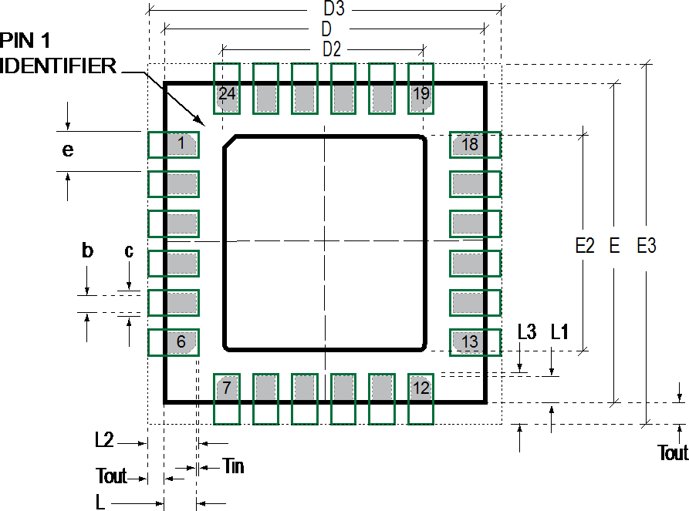

## 印刷电路板布局图

|  |  |  |
| --- | --- | --- |
| **符号以毫米为单位 的维度** | | |
| **标称封装 I/O 焊盘尺寸** | | |
| e | 焊盘间距 | 0.50 |
| b | 焊盘宽度 | 0.25 |
| L | 焊盘长度 | 0.35 |
| L1 | 焊盘长度 | 0.40 |
| D | 封装宽度 | 4.00 |
| E | 包装长度 | 4.00 |
| D2 | 外露焊盘宽度 | 2.70 |
| E2 | 外露焊盘长度 | 2.60 |
| **I/O 场地设计尺寸（指南）** | | |
| D3 | I/O 焊盘范围宽度 | 4.80 |
| E3 | I/O 焊盘范围长度 | 4.80 |
| c | 土地宽度 | 0.35 |
| 兜售 | 向外延伸 | 0.40 |
| 锡 | 向内延伸 | 0.05 |
| 二层 | 土地长度 | 0.80 |
| L3 型 | 土地长度 | 0.85 |

**印刷电路板尺寸表（用于印刷电路板布局图）**

## 组装 注意事项

* + 1. **陀螺仪表面贴装 指南**

InvenSense MEMS陀螺仪检测旋转速率。此外，陀螺仪可感测来自印刷电路板 （PCB） 的机械应力。通过遵守某些设计规则，可以将这种PCB应力降至最低：

在塑料封装中使用MEMS陀螺仪元件时 ，PCB安装和组装会导致封装应力。这种封装应力反过来又会影响输出偏移及其在很宽温度范围内的值。这种应力是由封装材料的线性热膨胀系数（CTE）与PCB之间的不匹配引起的。必须注意避免因安装而产生的包装应力。

连接到焊盘的走线应尽可能对称。最大限度地提高焊盘连接的对称性和平衡性将有助于元件自对准，并有助于更好地控制回流焊后的焊膏减少。

MEMS陀螺仪表面装配过程中使用的任何材料都应不含受限制的RoHS元件或化合物。应使用无铅焊料进行组装。

## 裸露的芯片焊盘 注意事项

MPU-60X0 具有非常低的活动和待机电流消耗。散热不需要裸露的裸片磁珠，也不应焊接到PCB上。由于封装热机械应力，不遵守此规则可能会引起性能变化。焊盘和CMOS之间没有电气连接 。

## Trace Routing

禁止在陀螺仪封装下布线或过孔，使其在裸露的芯片焊盘下运行。路由的有源信号可能与陀螺仪MEMS器件谐波耦合，从而影响陀螺仪响应。这些器件采用如下驱动频率设计：X = 33±3Khz，Y = 30±3Khz，Z = 27±3Khz。为避免谐波耦合，请勿将有源信号路由到陀螺仪封装正下方或上方的非屏蔽信号平面中。注意：为获得最佳性能，请在电子焊盘 to 下设计一个接地层，以降低来自安装陀螺仪器件的电路板的 PCB 信号噪声。如果陀螺仪器件堆叠在相邻的PCB板下，请在陀螺仪器件的正上方设计一个接地层，以屏蔽来自相邻PCB板的有源信号。

## 元件 放置

请勿将键盘或类似按钮、连接器或屏蔽盒等大型插入元件放置在距离MEMS陀螺仪小于6 mm的位置。在 MPU-60X0 附近保持普遍接受的行业设计实践， 以防止噪声耦合和热机械应力。

## 印刷电路板安装和跨轴 灵敏度

安装在印刷电路板上的陀螺仪和加速度计的方向误差会导致跨轴灵敏度，其中一个陀螺仪或加速度分别响应围绕另一个轴的旋转或加速度。例如，X 轴陀螺仪 可以响应围绕 Y 轴或 Z 轴的旋转。下图说明了方向安装错误。

**Z**



Φ

**Y**

Θ

**X**

**封装陀螺仪和加速轴（ ） 相对于具有方向误差 （Θ 和 Φ）** 的 PCB  **轴 （**）

下表分别显示了给定方向误差下陀螺仪或加速度计灵敏度的百分比的交叉轴灵敏度。

## 横轴灵敏度与方向误差

|  |  |
| --- | --- |
| **方向误差（θ 或 Φ）** | **跨轴灵敏度（sinθ 或 sinΦ）** |
| 0º | 0% |
| 0.5º | 0.87% |
| 1º | 1.75% |

第6.1节和第6.2节中的横轴灵敏度规格包括模具方向误差对封装的影响。

## 微机电系统处理 说明

MEMS（微机电系统）是一种经过时间验证的稳健技术，用于数以亿计的消费类、汽车和工业产品中。MEMS器件由微观移动的机械结构组成。它们与传统的IC导管不同，尽管它们可以在类似的封装中找到。因此，MEMS器件在安装到印刷电路板（PCB）上之前需要与传统IC不同的处理预防措施。

MPU-60X0 的抗冲击耐受性为 10，000g。InvenSense将其陀螺仪封装为

它认为适当的保护免受正常处理和运输。它建议采取以下处理预防措施，以防止潜在的损坏。

* 请勿将单独包装的陀螺仪或陀螺仪托盘摔到坚硬的表面上。放置在托盘中的组件如果掉落，可能会受到超过10，000g的*重力*。
* 包含已安装陀螺仪的印刷电路板不应通过手动卡开来分离。这也可能产生超过10，000g的*g*力*。*
* 请勿在超声波浴中清洁MEMS陀螺仪。如果浴槽能量通过谐振频率耦合导致过度驱动运动，则超声波浴槽会引起MEMS损伤 。

## 静电放电 注意事项

在拆开和处理 ESD 敏感设备时，建立并使用 ESD 安全处理预防措施。

**温度 [°C]**

* 将 ESD 敏感设备存储在 ESD 安全容器中，直到准备就绪。.卷带湿封袋是经 ESD 认证的屏障。最佳做法是将设备保存在原始的水分密封袋中，直到准备好 组装。

将所有通道处理限制在静态电荷小于 200V 的 ESD 保护工作区域。确保所有工作站和人员正确接地，以防止ESD。

## 回流焊 规格

**认证回流焊：** MPU-60X0 符合 IPC/JEDEC J-STD-020D.1 标准。该标准对适当的包装，存储和处理进行分类，以避免在PCB组装的焊料回流焊连接阶段发生后续的热和机械损坏。

认证预处理过程指定 了一个序列，包括烘烤循环，湿气浸泡循环（在温湿度烤箱中）和三个连续的焊料回流焊循环，然后是功能器件测试。

对于厚度小于 1.6 mm 的元件进行无铅焊接，封装认证的峰值焊料回流焊温度要求为 （260 +5/-0°C）。资质概况及表格说明设定点如下所示：



**用于**认证**无铅IR/对流的**焊料**回流焊曲线**

断续器卓明

TLiquidus

断续器

F

E

G

D

10-30秒

H

C

液化时60-120秒

B

婷婷

匍匐

（ < 3 C/秒）

我

预热60-120秒

匍匐

（ < 4 C/秒）

Troom-Pmax

A （<480秒）

**时间 [秒]**

## 与上述回流焊曲线相对应的温度设定点

|  |  |  |  |  |
| --- | --- | --- | --- | --- |
| **步** | **设置** | **约束** | | |
| **温度（°C）** | **时间（秒）** | **最大速率（°C/秒）** |
| **一个** | 房间 | 25 |  |  |
| **B** | 婷婷 | 150 |  |  |
| **C** | 断续器 | 200 | 60 < tBC < 120 |  |
| **D** | TLiquidus | 217 |  | r（TLiquidus-TPmax） < 3 |
| **E** | TPmin [255°C， 260°C] | 255 |  | r（TLiquidus-TPmax） < 3 |
| **F** | 最高温度 [ 260°C， 265°C] | 260 | tAF < 480 | r（TLiquidus-TPmax） < 3 |
| **G** | TPmin [255°C， 260°C] | 255 | 10< tEG < 30 | r（TPmax-TLiquidus） < 4 |
| **H** | TLiquidus | 217 | 60 < tDH < 120 |  |
| **我** | 房间 | 25 |  |  |

**注：** 客户不得超过分类温度（TPmax = 260°C）。

所有温度均指在封装主体表面上测得的 QFN 封装的顶部。

**生产回流焊：**检查焊料制造商的建议。为获得最佳效果，请使用具有较低额定温度曲线（Tpmax ~ 235°C）的无铅焊料。此外，还使用比资格配置文件中使用的更低的爬坡和爬坡率。切勿超过我们用于鉴定的最大条件，因为这些条件表示设备的最大可容忍额定值。

## 存储 规格

MPU-60X0 的存储规范符合 IPC/JEDEC J-STD-020D.1 湿度敏感度等级 （MSL） 3。

|  |  |
| --- | --- |
| 在湿气密封袋中计算出的保质期 | 12 个月 -- 储存条件：<40°C 和 <90% 相对湿度 |
| 打开湿封袋后 | 168 小时 -- 储存条件：环境≤30°C，60%RH |

## 包装标记规范

**顶部 视图 顶部 视图**

零件编号 批次可追溯性代码

代工厂代码 软件包供应商代码

英文森

MPU6000



英文森

MPU6050

X X X X X X-X X X X Y Y W宽 X X

X X X X X X-X X X X Y Y W W X X

修订版代码

Y Y = 年份 代码

W W = 工作周

## 包装标记规范

## 磁带和卷盘 规格

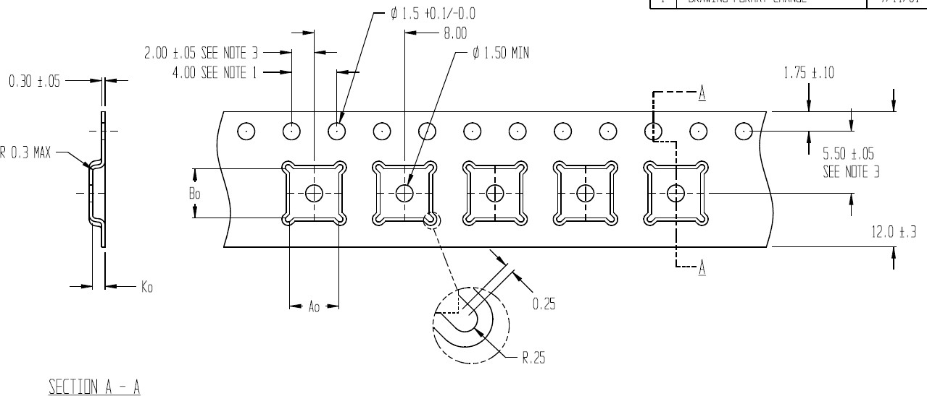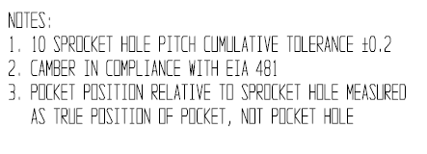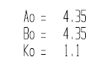



## 胶带尺寸

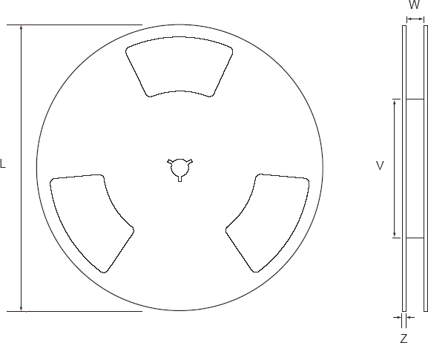

**卷轴轮廓图**

**卷盘尺寸和包装尺寸**

|  |  |  |  |  |
| --- | --- | --- | --- | --- |
| **包**  **大小** | **卷轴（毫米）** | | | |
| **L** | **V** | **W** | **Z** |
| **4x4** | **330** | **102** | **12.8** | **2.3** |

引脚 1

封装方向

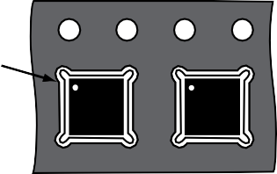

**英文森**

**英文森**

卷轴

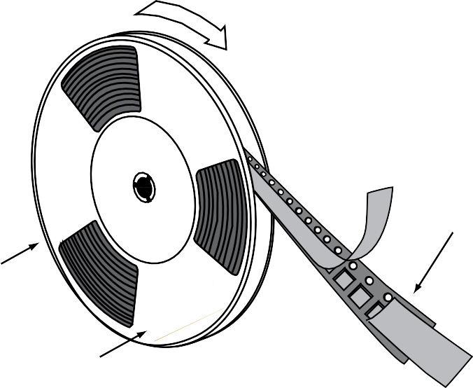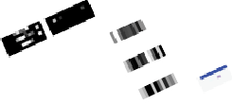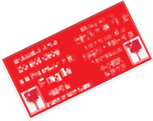

用户方向

饲料数量

盖 带 （防静电）

载 带 （防静电）

端子胶带

标签



## 卷带规格

**卷盘规格**

|  |  |
| --- | --- |
| **每卷数量** | **5,000** |
| **每盒卷数** | **1** |
| **每箱箱数（最大）** | **5** |
| **件/箱（最大）** | **25,000** |

## 标签

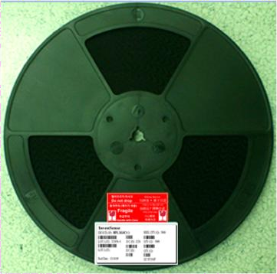

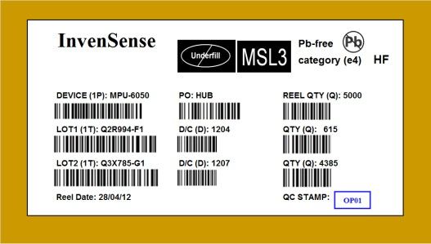

**条形码 标签 卷轴上的标签位置**

## 包装

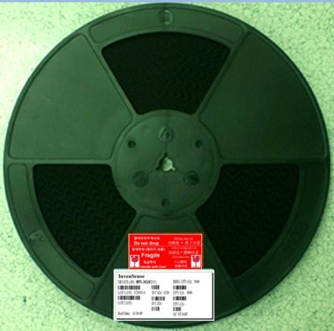 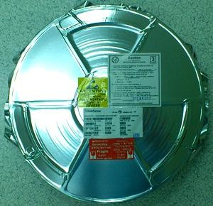

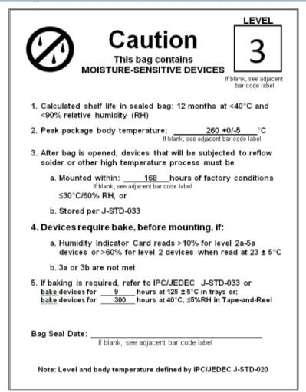

|  |  |  |
| --- | --- | --- |
| **REEL – 带条形码和** | **真空密封水分** | **MSL3 标签** |
| **警告标签** | **带静电放电的阻隔袋，MSL3，** |  |
|  | **警告和条形码标签** |  |

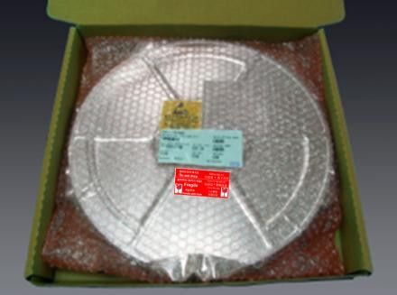

## 警告 标签 ESD标签 Ner气泡 膜包装

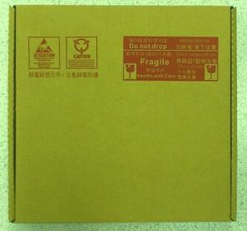 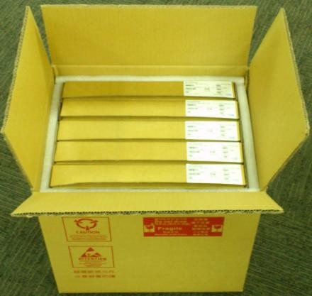 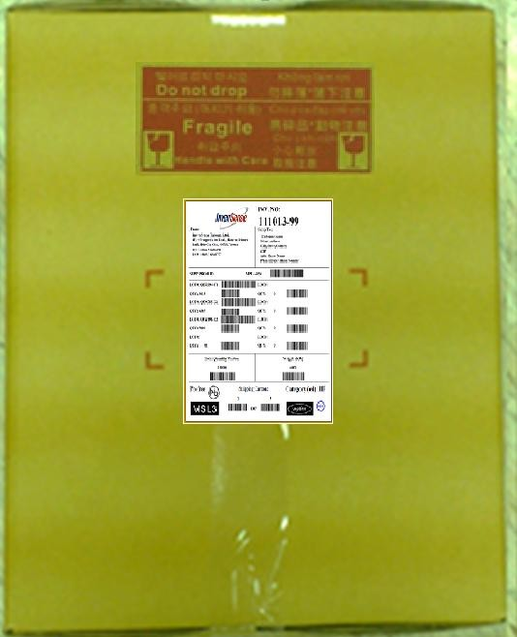

## 披萨盒披萨 盒放置在 泡沫 外层托运人标签衬里的托运人箱

## 代表性运输纸箱标签

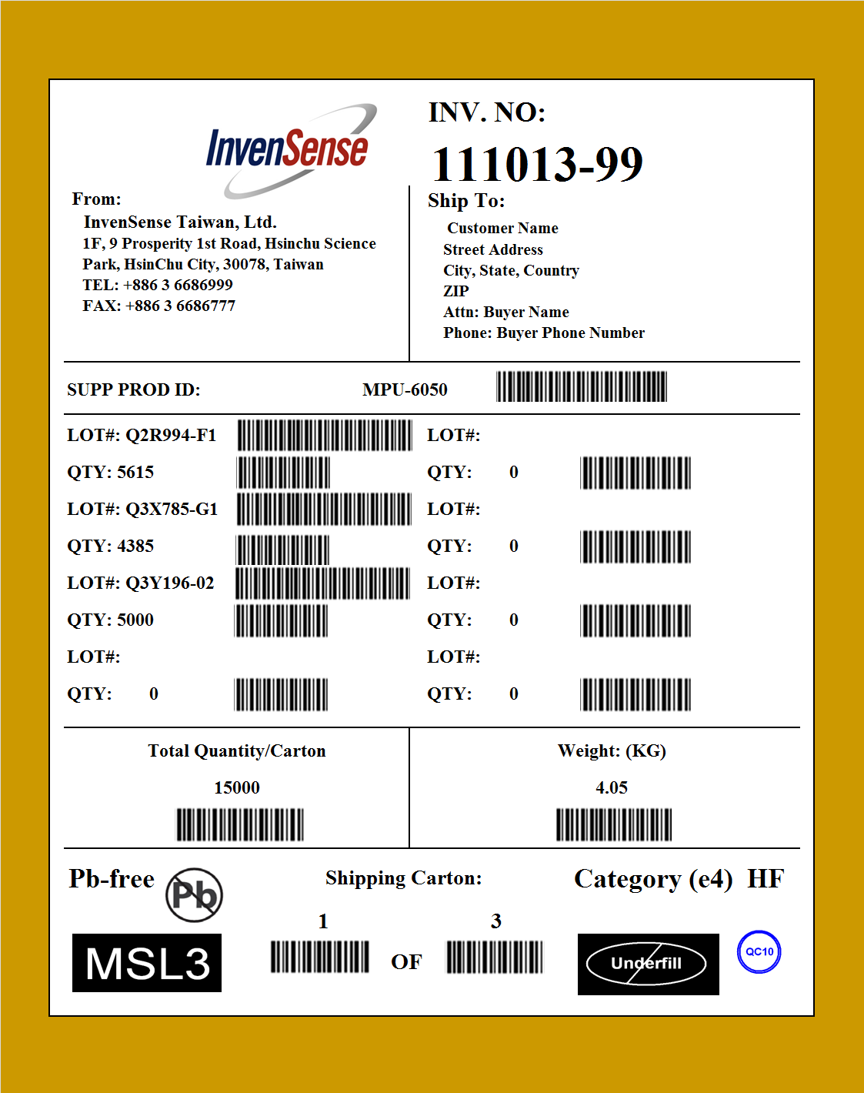

# 可靠性

## 资格考试 政策

InvenSense的产品在投入生产之前完成了资格认证测试计划。MPU-60X0的认证测试计划遵循JESD47I标准“集成电路的压力测试驱动认证”， 各个测试如下所述。

## 资格测试 计划

**加速寿命测试**

|  |  |  |  |  |
| --- | --- | --- | --- | --- |
| **测试** | **方法/条件** | **批次数量** | **样品/批次** | **累计/拒绝标准** |
| （氢氧化锂/低流速器）  高温工作寿命 | JEDECJESD22-A108D， 动态， 3.63偏 置，Tj>125°C [读取点168，500，1000小时] | 3 | 77 | (0/1) |
| （哈斯特）  高加速压力测试 （1） | 杰德克杰思德22-A118A  条件 A， 130°C， 85%RH， 33.3 psia.无偏见，[阅读点96小时] | 3 | 77 | (0/1) |
| （高温超导）  高温储存寿命 | 杰迪®杰思德22-A103D， 康德.A，125°C 非偏置烘烤  [读取点 168、500、1000 小时] | 3 | 77 | (0/1) |

**设备组件级别测试**

|  |  |  |  |  |
| --- | --- | --- | --- | --- |
| **测试** | **方法/条件** | **批次数量** | **样品/批次** | **累计/拒绝标准** |
| （静电放电-HBM）  ESD-人体模型 | JEDEC JS-001-2012， （2KV） | 1 | 3 | (0/1) |
| （静电放电-毫米）  静电放电机器模型 | 杰德克 JESD22-A115C， （250V） | 1 | 3 | (0/1) |
| （卢）  闩锁 | 杰德克 JESD-78D II 级 （2）， 125°C;±100毫安 | 1 | 6 | (0/1) |
| （毫秒）  机械冲击 | JEDEC JESD22-B104C， Mil-Std-883，  方法 2002.5， 电导率 E， 10，*000g*， 0.2ms，  ±X，Y，Z – 6个方向，5次/方向 | 3 | 5 | (0/1) |
| （振动）  振动 | JEDEC JESD22-B103B， 变频（随机）， 导.B， 5-500Hz，  X、Y、Z – 4 次/向 | 3 | 5 | (0/1) |
| （TC）  温度循环 （1） | 杰迪克 JESD22-A104D  条件 G [-40°C 至 +125°C]，浸泡模式 2 [5']，1000 次循环 | 3 | 77 | (0/1) |

**板级测试**

|  |  |  |  |  |
| --- | --- | --- | --- | --- |
| **测试** | **方法/条件** | **批次数量** | **样品/批次** | **累计/拒绝标准** |
| （房舍管理学）  电路板机械冲击 | 杰德克 JESD22-B104C，军用标准-883，  方法 2002.5， 电导率 E， 10000g， 0.2ms，  +-X， Y， Z – 6 个方向，5 次/方向 | 1 | 5 | (0/1) |
| （比特币）  板  温度循环 （1） | 杰迪克 JESD22-A104D  条件 G [ -40°C 至 +125°C]，浸泡模式 2 [5']，1000 次循环 | 1 | 40 | (0/1) |

* + 1. 测试前根据 JEDEC JESD22-A113F 进行 MSL3 预处理

# 环境 合规

MPU-6000/MPU-6050 符合 RoHS 和绿色标准。

MPU-6000/MPU-6050 完全符合环境要求，如 HS-MPU-6000 报告材料声明数据表所示。

**环境声明免责声明：**

InvenSense认为这些环境信息是正确的，但不能保证准确性或完整性。上述组件构成的符合性文件已存档。InvenSense分包制造和此处包含的信息基于从供应商和供应商处收到的数据，这些数据尚未经过InvenSense的验证。

InvenSense提供的这些信息被认为是准确可靠的。但是，InvenSense对其使用或因使用而可能导致的任何侵犯专利或第三方其他权利的行为不承担任何责任。具体内容如有更改，恕不另行通知。InvenSense保留对本产品（包括其电路和软件）进行更改的权利，以改善其设计和/或性能，恕不另行通知。InvenSense 对本文档中包含的信息和规格不作任何明示或暗示的保证。对于因本文档中包含的信息或使用其中所述的产品和服务而引起的任何索赔或损害，InvenSense概不负责。这包括但不限于基于侵犯专利，版权，面具作品和/或其他知识产权的索赔或损害 。

InvenSense拥有并在本文件中描述的某些知识产权 受专利保护。不得以暗示或其他方式授予任何许可，不得根据 InvenSense 的任何专利或专利权授予许可。本出版物取代并替换以前提供的所有信息。作为注册商标的商标是其各自公司的所有财产。InvenSense传感器不得用于或销售任何常规或大规模毁灭性武器的开发、储存、生产或使用，或用于任何其他武器或危及生命的应用，以及医疗设备、运输、航空航天和核仪器、海底设备、发电厂设备、防灾和预防犯罪设备等其他生命攸关型应用。

InvenSense®是InvenSense， Inc.的注册商标，MPU-6000TM，MPU-6050TM，MPU-60X0TM，Digital Motion Processing Processor™，DMP ™，Motion Processing Unit™，MotionFusion™，MotionInterface™，MotionTracking™和MotionApps™是InvenSense，Inc.的商标。

©2013 英维信公司保留所有权利。

52 页，共 52

